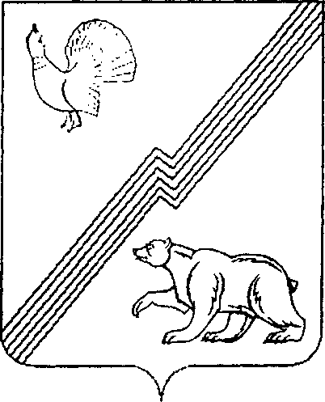

Муниципальное образование - городской округ город Югорск

Администрация города Югорска

Департамент жилищно-коммунального

и строительного комплекса
ИНН 8622012310, КПП 862201001
ул. Механизаторов, д. 22, г. Югорск, 628260
Ханты-Мансийский автономный округ-Югра,
Тюменская обл.,
Тел. 7-17-42, тел./ факс (34675) 7-30-81
E-mail: komityugorsk@rambler.ru

____________________________ №________________

на № ______________ от _________________________

Извещение
о внесении изменений в документацию об открытом аукционе в электронной форме № 0187300005811000513 на право заключения муниципального контракта на выполнение работ по строительству объекта: «Многоэтажная застройка 5а микрорайона (инженерные сети, 2 этап, 2 очередь)» в городе Югорске.
Департамент жилищно-коммунального и строительного комплекса администрации города Югорска вносит изменения в документацию об открытом аукционе в электронной форме № 0187300005811000513 на право заключения муниципального контракта на выполнение работ по строительству объекта: «Многоэтажная застройка 5а микрорайона (инженерные сети, 2 этап, 2 очередь)» в городе Югорске.
1. Изменения в Часть III. ПРОЕКТ МУНИЦИПАЛЬНОГО КОНТРАКТА
1.1. В пункте 7.2. слова «Гарантийный срок нормальной эксплуатации Объекта и входящих в него инженерных систем, оборудования, материалов и работ устанавливается в 60 календарных месяцев с даты подписания сторонами акта приёмки готового к эксплуатации Объекта» заменить словами «Гарантийный срок нормальной эксплуатации Объекта и входящих в него инженерных систем, оборудования, материалов и работ устанавливается в 36 календарных месяцев с даты подписания сторонами акта приёмки законченного строительством Объекта».

Заместитель главы
администрации города Югорска-
директор ДЖКиСК В.К.Бандурин

Исполнитель: Скороходова Л.С.
тел. 7-43-03

